Муниципальное автономное дошкольное образовательное учреждение
"Детский сад №5 "Планета детства"

«А ну ка, мамы!».

Конспект физкультурно-развлекательного праздника
в дошкольном учреждении
(для старшего дошкольного возраста /5-6 лет).

Дмитриева Оксана Николаевна,
инструктор по физической культуре
МАДОУ Детский сад № 5 «Планета детства»

Гурьевск
2019

Введение
Мероприятие построено и проведено в соответствии с рабочей программой по реализации образовательной области «Физическое развитие" Основной общеобразовательной программы муниципального дошкольного образовательного учреждения "Детский сад № 5 "Планета детства" в соответствии с возрастными возможностями детей 5-6 лет.

Цели:
1. Пропаганда здорового образа жизни;
2. Привлечение родителей к активному участию в спортивной жизни ДОУ.

Задачи:
Оздоровительные:
1. приобщение семьи к занятиям физкультурой и спортом.

Воспитательные:
1.Воспитание уверенности в себе, чувства товарищества, умения сопереживать, желание играть в команде
2. Воспитание теплого нравственного и эмоционального климата между детьми и мамами.

Образовательные:
1. Развитие скорости, ловкости, меткости, быстроты реакции, совершенствование двигательных навыков;
2. Формирование сосредоточенности, выдержки, внимания, осознанности при выполнении задания.

Оборудование: Обруч 4 шт., разноцветные атласные ленты длиной 2 метра 40 шт., массажные коврики 8 шт., конструктор строительный 4 набора, корзина 4 шт., мяч резиновый 4 шт.

Предварительная работа:
1.составление положения и сценария спортивного мероприятия;
2. музыкальная подборка;
3. изготовление номеров для команд-участниц;
4. беседа с детьми о празднике;
5. изготовление подарков для мам.

Ход мероприятия:

Организационный момент.
Регистрация команд-участниц, выдача номеров-наклеек на майку.
Мамы и бабушки рассаживаются на гимнастических лавках рядом со своими детьми.

Ведущий:
- Добрый день, дорогие гости! Мы не случайно собрались сегодня в этот ноябрьский вечер в нашем уютном спортивном зале. Ведь именно в ноябре люди отмечают такой теплый праздник, как День Матери. И сегодня мы проведём весёлые соревнования «А ну-ка, мамы!»
-Прошу поприветствовать судей наших сегодняшних соревнований.
Представление судей соревнований.
Ведущий:
- В этот замечательный день все поздравляют своих мам, дарят подарки, делают для них приятные сюрпризы. Мы же решили организовать для вас, дорогие мамы, спортивный праздник . Праздник мы попытались сделать семейным и по-спортивному добрым.
- Ребята, кто может сказать, какая у вас мама или бабушка? С чем можно её сравнить?
- (ответы детей).
(Ведущий подводит ответы детей к тому, что маму можно сравнить с теплым, добрым, красивым солнцем).
Ведущий:
- Мамочка самая лучшая. ... руки мамы — это лучики солнца, они способны согреть до глубины души! Мамины руки исцеляют, потому что в них море любви и заботы. Давайте же все вместе дружно соорудим свое теплое и уютное солнце.
Звучит песня "Мама-это солнце». Все участники выстраиваются вокруг обруча с разноцветными атласными лентами - лучиками солнца. Каждый берет по одному лучику и вытягивает к себе. Образуется солнце. Под музыку все двигаются по кругу вокруг обруча, выполняя команды инструктора по ф.к.: возьмем лучик в левую руку, поворачиваемся налево, правая рука на поясе, идем по кругу, поднимаемся на носочки, продолжаем двигаться по кругу, берем лучик в правую руку, поворачиваемся направо, левая рука на поясе, поднимаемся на носочки, продолжаем двигаться по кругу. (Рис. 1).

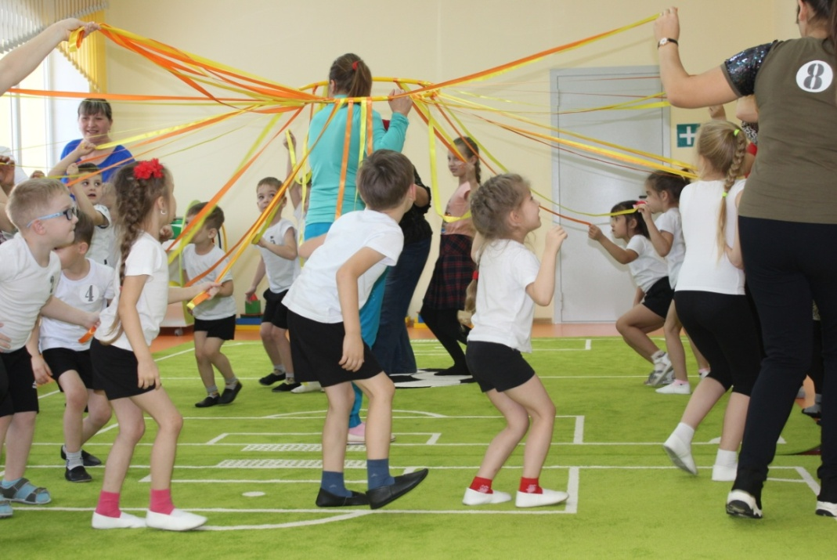
Рис. 1. Разминка – выполняем упражнения под музыку держа солнечный лучик в руке - «Мамину теплую ласковую руку»

- Молодцы, с заданием справились. Пусть солнышко будет символом нашего спортивного праздника!
- Дорогие участники, предлагаем вам перед соревнованиями размяться под веселую детскую песенку-разминку.

Звучит песня-разминка "Авиаторы". Инструктор по ф.к. проводит разминку для всех. Рис. 2.

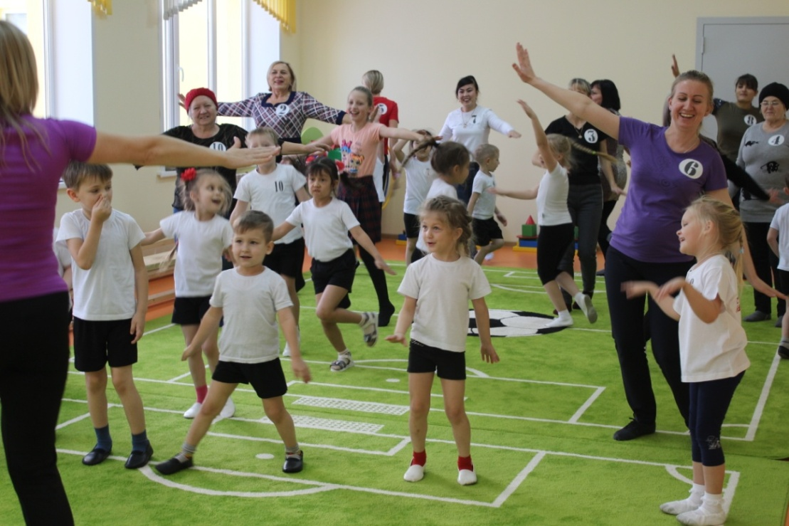
Рис. 2. Активная разминка – заряд энергии и хорошего настроения

Ведущий:
- Всем спасибо, участники достаточно размялись. Предлагаем командам присесть.

Организационный момент.
Организация поочередного построения на старте семейных команд, в соответствии с регистрационными номерами.

Инструктор по ф.к.:
- первая эстафета называется "На встречу к маме".
- Участники команды по сигналу двигаются навстречу друг другу через болото при помощи двух "Островков", передвигая "островки" вперед и передвигаются, наступая на них. В обруче посредине дистанции участники встречаются и крепко обнимаются. Рис. 3.
Оценивается время и аккуратность при прохождении дистанции.
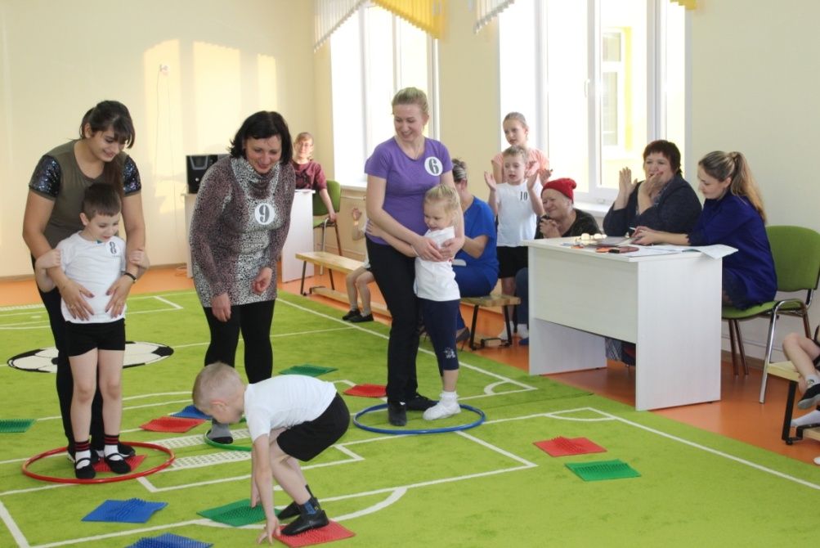
Рис. 3. Эстафета «На встречу к маме» - крепкие объятья награда для тех, кто преодолел все препятствия.
Инструктор по ф.к.:
- вторая эстафета называется "Строительство семейного очага".
- Участники команды по сигналу бегут по дистанции до обозначенной точки с одним из элементов строительного конструктора и кладут его, возвращаются обратно, следующий участник семейной команды совершает такое же действие и т.д., до тех пор, пока не закончатся детали конструктора. Цель построить "Семейный очаг" – дом из конструктора. Рис. 4.
Оценивается скорость прохождения дистанции и оригинальность постройки.

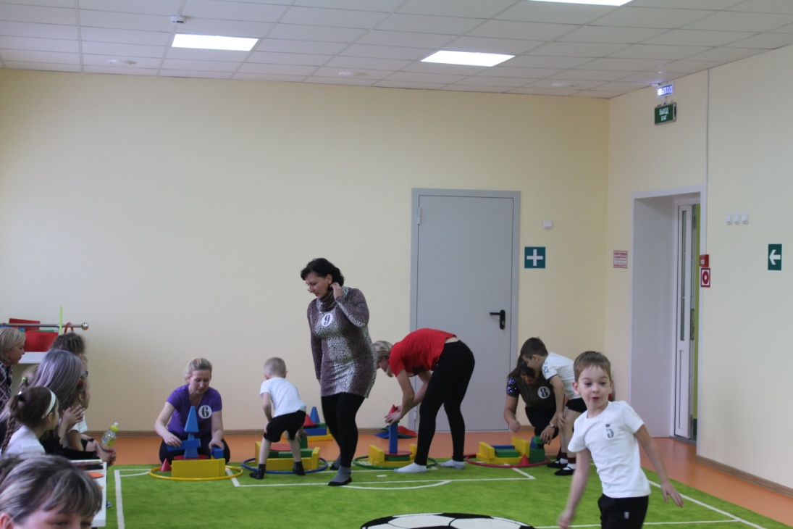
Рис. 4.Эстафета «Строительство семейного очага»: дома получились на загляденье – все уютные и с фантазией выполненные.

Ведущий:
- Дома мы построили, самое время вспомнить всех домочадцев – членов семьи. Следующий конкурс загадок "Моя семья". Участвуют дети. Мамы и бабушки активно помогают.

Без чего на белом свете
Взрослым не прожить и детям?
Кто поддержит вас, друзья?
Ваша дружная... (семья)
Кто милее всех на свете?
Кого любят очень дети?
На вопрос отвечу прямо:
— Всех милее наша... (мама)
Кто же трудную работу
Может делать по субботам? —
С топором, пилой, лопатой
Строит, трудится наш... (папа)
Кто любить не устает,
Пироги для нас печет,
Вкусные оладушки?
Это наша... (бабушка)
Кто стирает, варит, шьет,
На работе устает,
Просыпается так рано? —
Лишь заботливая... (мама)
Кто всю жизнь работал,
Окружал заботой
Внуков, бабушку, детей,
Уважал простых людей?
На пенсии уж много лет
Нестареющий наш... (дед)
Кто веселый карапузик —
Шустро ползает на пузе?
Удивительный мальчишка —
Это младший мой... (братишка)
Кто любит и меня, и братца,
Но больше любит наряжаться? —
Очень модная девчонка —
Моя старшая... (сестренка)
Папа, мама, старший брат,
Таня, дедушка Игнат —
Много разной тут родни.
А все вместе кто они? (семья)
Кто милее всех на свете?
Кого любят очень дети?
На вопрос отвечу прямо:
— Всех милее наша… (мама)
Угостит всегда вареньем,
Стол накроет с угощеньем,
Лада наша ладушка,
Кто? — Родная …(бабушка)
Он трудился не от скуки,
У него в мозолях руки,
А теперь он стар и сед —
Мой родной, любимый…(дед)
Я у мамы не один,
У неё ещё есть сын,
Рядом с ним я маловат,
Для меня он — старший…(брат)
Мама с папой говорят,
Что теперь я — старший брат,
Что за куколка в коляске
Плачет от ужасной тряски?
В ванной ползунков гора!
Брату кто она? (сестра)
Кто же с маминой сестрой
Приезжает к нам порой?
На меня с улыбкой глядя,
Здравствуй! — говорит мне…
(дядя)
Мамы старшая сестра —
С виду вовсе не стара,
С улыбкой спросит: Как живете?
Кто в гости к нам приехал?
(тётя)

Инструктор по ф.к.:
- И в заключение сегодняшних соревнований комплексная эстафета, которая называется "Крепкие объятья".
Участники, обнявшись, удерживают мяч, преодолев дистанцию и не потеряв мяч, бросают в корзину мяч (мама держит корзину в руках, ребенок бросает мяч в корзину). Снова берут мяч, обнимаются и бегут с зажатым между двумя участниками мячом обратно. Рис. 5.
Оцениваются скорость прохождения дистанции и меткость.

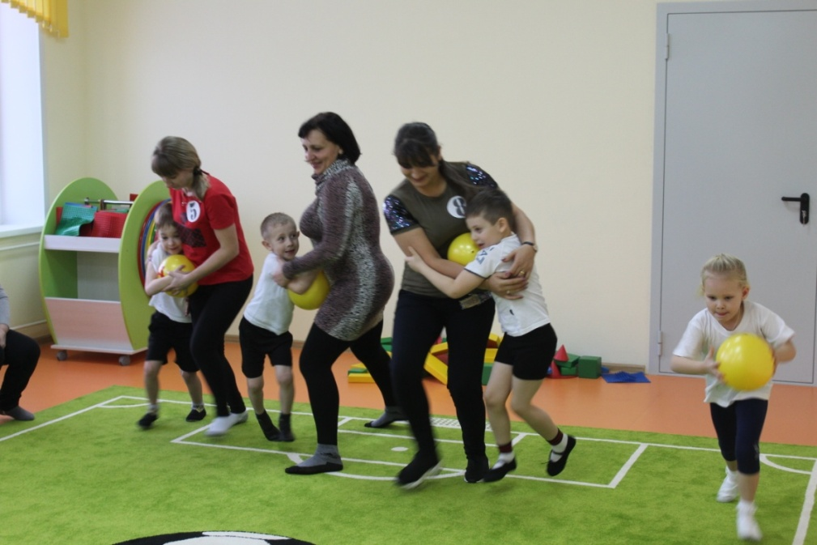
Рис. 5.Эстафета «Крепкие объятия» - удерживая в крепких объятиях мяч, участники на время преодолевают дистанцию.
Ведущий:
- Всем спасибо. Пока подводятся итоги сегодняшнего праздничного спортивного мероприятия "А ну-ка, мамы!", предлагаю потанцевать.

Звучит песня "Танец маленьких утят" Рис. 6.

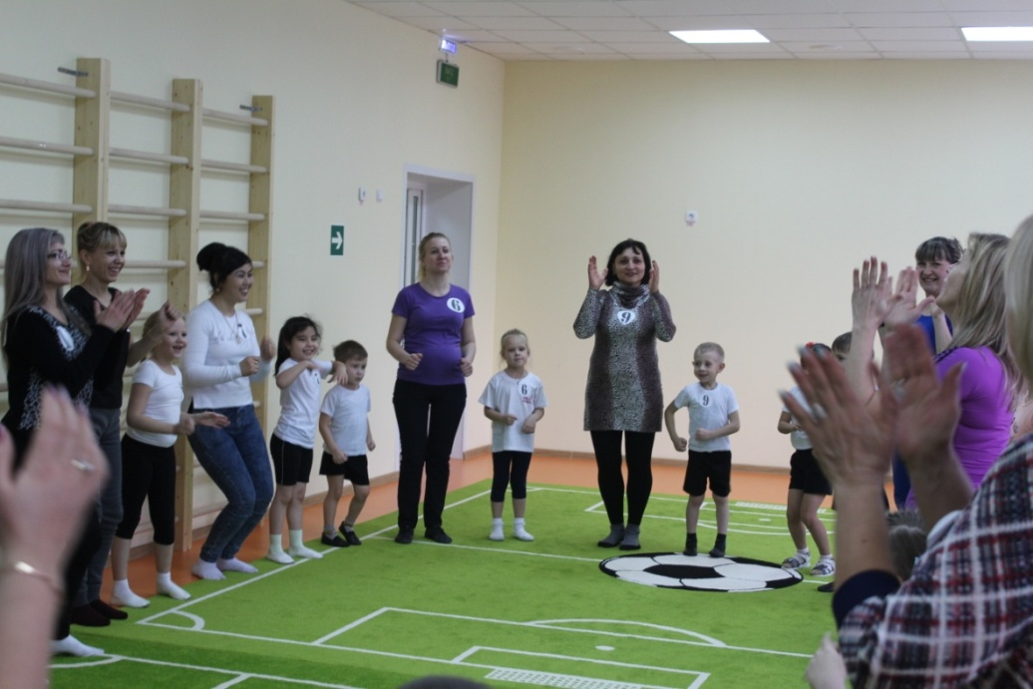
Рис. 6. Танцуя «Танец маленьких утят» все участники смогли почувствовать себя маленькими «Солнечными» утятами.

Подводятся итоги соревнований. Каждая семейная команда является победителем в одной из номинаций: Самая спортивная семья", "Самая быстрая семья", "Самая сплоченная семья", "Самая дружная семья", "Самая меткая семья", "Самая умная семья", "Самая ловкая семья", "Самая умелая семья", "Самая выносливая семья", "Самая активная семья", "Самая интеллектуальная семья", "Самая крепкая семья", "Самая веселая семья", Самая мужественная семья", "Самая отважная семья", ""Самая старательная семья", "Самая стремительная семья", "Самая улыбчивая семья", "Самая радостная семья».

Ведущий:
- Праздник наш уже окончен,
Что же нам еще сказать?
Разрешите на прощанье
Всем спортивного здоровья пожелать!
Будьте веселы, здоровы,
Всем дарите добрый свет!
Приходите в гости снова
И живите до ста лет!!!

Проходит церемония награждения команд по номинациям. Дети дарят подарки - солнышко, изготовленное своими руками для мам и бабушек.

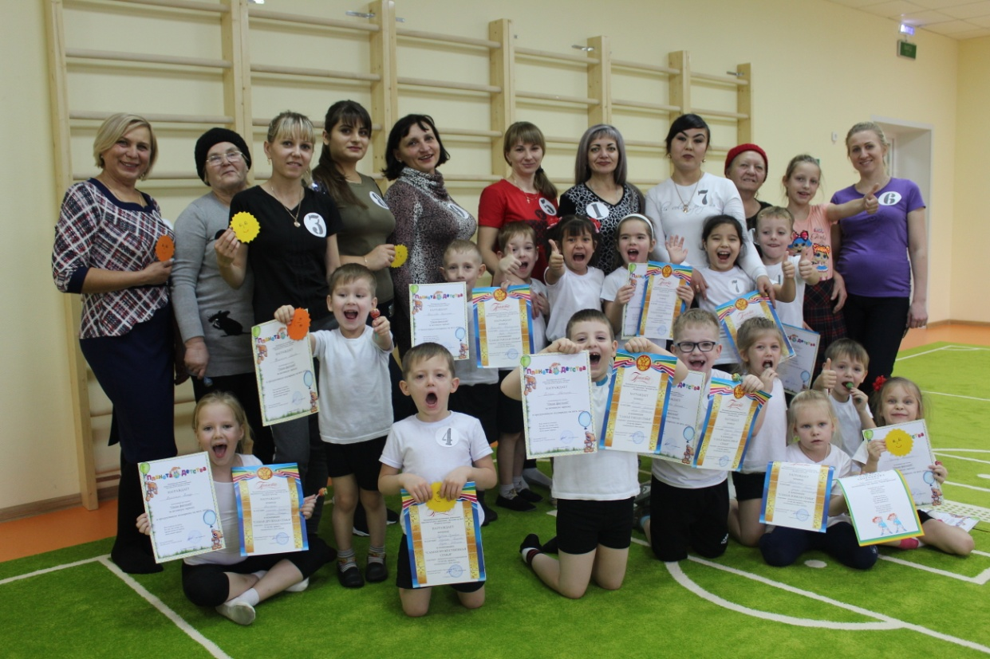
По итогам физкультурно-развлекательного праздника каждый участник получил море впечатлений и океан позитивно настроенной энергии.

